附件1

上海市“互联网+明厨亮灶”推进工作信息化规范

1. 范围

本规范规定了明厨亮灶展示与联网管理系统的系统结构、功能和性能要求、信息传输要求以及主要设备的技术要求和运行环境要求等。

本规范适用于明厨亮灶显示与联网管理系统的产品设计制造和运行维护，也可作为工程验收和测试的依据。

1. 规范性引用文件

下列文件对于本文件的应用是必不可少的。凡是注日期的引用文件，仅所注日期的版本适用于本文件。凡是不注日期的引用文件，其最新版本（包括所有的修改单）适用于本文件。

GB 8702电磁辐射防护规定

GB/T 9813 微型计算机通用规范

GB/T 20271-2006 信息安全技术信息系统通用安全技术要求

YD/T 1099-2005 以太网交换机技术要求

YD/T 1255-2003 具有路由功能的以太网交换机技术要求

YD/T 1607-2007 视频终端设备传输特性以及测量方法

1. 术语和缩略语
   1. 术语

“互联网+明厨亮灶”

“互联网+明厨亮灶”是指餐饮服务单位采用隔断矮墙、透明玻璃幕墙、视频显示、网络展示等方式，向消费者展示餐饮食品加工制作过程、食品溯源信息、监督公示以及提供消费者满意度测评，实现阳光操作、透明化管理的模式。

明厨亮灶展示与联网管理系统

采用网络化、全数字化视频监控技术及信息发布技术组成的明厨亮灶展示系统，提供多业务部门和信息系统所需的视频信息，实现视频信息资源的共享。



前端采集设备

指用于视频信息采集的摄像机、温湿度传感器及附属设备。



前端显示设备

指用于在餐饮企业内显示后厨实时图像及其他信息发布的显示屏及附属数字机顶盒等设备。



前端存储设备

指布置于餐饮企业内用于存储视频监控图像的数字存储录像机。

分控平台：布置于运营维护单位，用于管理所连接的餐饮企业“明厨亮灶”系统；

总控平台：食品药品监督管理局用于管理整个明厨亮灶系统的管理系统。

监管方：指具有发放食品经营许可证权利的各市场监督管理局。

视频厨房开发运维公司：安装并运维“明厨亮灶”视频监控展示的单位。

* 1. 缩略语

AGC：自动增益控制（Automatic Gain Control）

AGU：接入网关单元（Access Gateway Unit）

ANSI：美国国家标准协会（American National Standards Institute）

AU：告警单元（Alarm Unit）

AV：音频视频（Audio Video）

CCD：电荷耦合器件（Charge Coupled Device）

CIDR：无类型域间选路（Classless Inter-Domain Routing）

CIF：标准化图像格式（Common Intermediate Format）

CPU：中央处理器（Central Processing Unit）

CU：用户终端（Client Terminal Unit）

DVI：数字视频接口（Digital Visual Interface）

HDMI：高清晰多媒体接口（High-Definition Multimedia Interface）

LDAP：轻型目录访问协议（Lightweight Directory Access Protocol）

MAP-U：电子地图单元（MAP Unit）

TCP：传输控制协议（Transmission Control Protocol）

UDP：用户数据报协议（User Datagram Protocol）

UPS：不间断电源（Uninterruptible Power System）

1. 系统结构
   1. 总体结构

明厨亮灶展示与联网管理系统（以下简称明厨亮灶系统）由前端采集存储显示系统、中间传输系统及中心端控制管理系统组成。其中，前端系统包括图像采集摄像机、温湿度传感器、数字硬盘录像机、接入交换机、显示屏、信息发布机顶盒及相关配套附件；中间传输系统包括路由器、汇聚交换机及相关配套附件，并利用运营商网络实现数据传输；中心端控制管理系统包括服务器、解码设备、大屏显示设备、客户端电脑及相关配套附件。系统架构图如下:

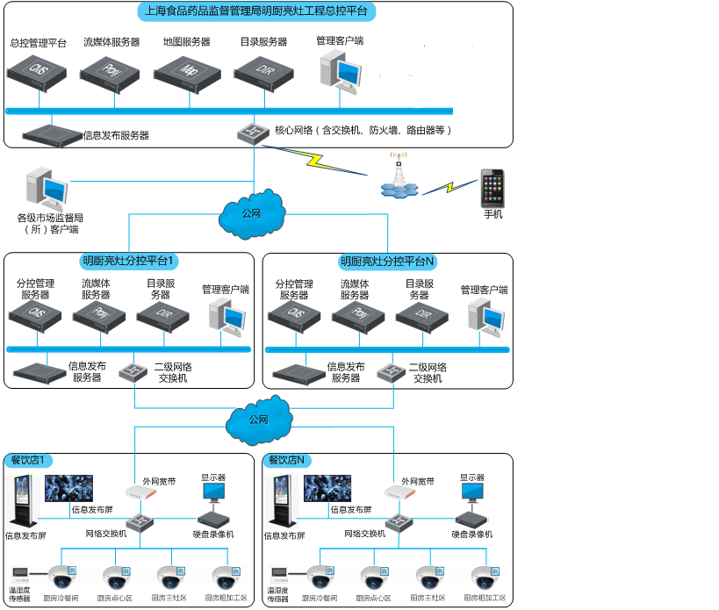

1. 视频监控系统逻辑结构示意图
   1. 承载网络

餐饮企业内信息传输使用局域网，带宽不低于100Mbps；每家餐饮企业通过连接互联网可同时上传视频信号不少于2路，分控端采用固定IP地址，下载带宽应保证不少于15路视频图像同时传输时画面能连续稳定。

* 1. 用户终端

用户终端为用户提供视频操作和浏览界面，通过用户终端调看实时和历史视频图像。

* 1. 管理终端

管理终端实现业务管理和设备管理功能。其中，业务管理主要完成对用户和视频资源的维护管理，可以实现对授权的视频进行浏览和查询；设备管理主要完成对设备和网络的维护管理。

1. 应用功能要求
   1. 总体要求

本系统需要建设覆盖各个餐饮企业后厨的视频监控系统，全部采用高清前端。设立监控管理平台，可实时浏览前端餐饮企业的后厨视频监控画面。该监控平台与食药监局的总控平台无缝衔接，保证食药监局及下级各单位通过客户端可以访问前端餐饮企业的“明厨亮灶”视频监控数据，同时支持远程信息发布。

1、厨房内配置高清摄像机（1080P或者720P，部分摄像机配置温湿度接口），同时本地配置网络硬盘录像机，进行本地图像的存储和实时预览。同时开放接口给信息发布屏及后端管理平台，可以在信息发布屏幕上显示实时监控画面。

2、电脑，手机客户端（安卓/IOS）通过授权进行浏览。

* 1. 系统功能
     1. 视频及温湿度采集功能

利用前端采集设备，实现对被监视区域视频图像和温湿度数据的连续采集。

* + 1. 本地信息发布

本地信息发布功能应符合下列要求：

1. 录像机直接接入显示
2. 支持画面分屏，轮询切换
3. 支持温湿度叠加在图像上
4. 支持实时监控画面与录制节目之间的无缝切换
5. 支持餐饮信息、通知、告示的自定义发布
   * 1. 视频存储功能

视频存储功能应符合下列要求：

1. 对实时视频信息进行自动连续存储，或根据设定的事件、时间、地点等条件进行存储。
2. 支持对重要音视频图像信息的备份存储，并可根据安全性要求，实现对重要信息的输出功能。
3. 存储时间不少于15天。
4. 具备防止存储图像修改或删除的功能。
   * 1. 视频回放功能

视频回放功能应符合下列要求：

1. 支持用户根据时间、地点、事件等多种条件进行检索和回放。
2. 支持多用户同时调用和检索同一路历史图像。
3. 支持历史视频图像的下载和回放。
4. 支持播放、快放、慢放、拖曳、暂停及逐帧播放等功能，并显示当前播放状态。
   * 1. 联网功能

联网功能应符合下列要求：

1. 总控中心端可远程实时调看系统内任一餐饮企业视频资料。
2. 总控中心端可远程下载系统内任一餐饮企业历史视频资料。
3. 总控中心端可管理各餐饮企业信息发布内容。
   * 1. 电子地图辅助功能

电子地图辅助功能应符合下列要求：

a）数据维护

包括视频节点、采集点位置坐标等数据的更新与维护。

b）地图显示

* 1. 支持地图显示，并具有缩放、漫游、地图图层控制、图例定义等功能。
  2. 以示意图的形式显示视频节点、采集点的位置。
     1. 人脸及行为识别辅助功能

建议预留人脸识别、行为识别技术接口。

1. 性能要求
   1. 系统图像质量
      1. 在摄像机的标准照度下，图像质量应符合下列要求：
2. 在对图像画面进行切换时，应不影响画面质量。
3. 实时监视图像和回放视频图像应清晰、稳定。
4. 图像质量按照主观评价体系进行评价，白天单项评分和综合评分均应不小于4.0分，夜晚单项评分和综合评分均应不小于3.5分。★
5. 图像质量按客观评价体系进行评价，参照《视频终端设备传输特性以及测量方法》（YD/T 1607-2007）相关要求进行。
   * 1. 数字视频信号应满足下列要求：

单路画面像素数量不低于720P

视频信息流量：在帧率为25f/s（PAL制式），采用H.264、MPEG-4的压缩编码格式情况下，单路视频信息的流量应符合下列要求：

1. 图像分辨率为720P时，一路视频流的平均流量不大于4Mbit/s。
2. 图像分辨率为1080P时，一路视频流的平均流量不大于8Mbit/s。
   1. 系统可靠性

系统的平均故障间隔时间（MTBF）应不小于10000小时。

1. 主要设备技术要求
   1. **IP**摄像机

IP摄像机技术指标应符合下列要求：

1. 视频图像制式采用PAL制式。
2. IP摄像机的标称像素不低于720P，IP摄像机应支持不同码率的设定，支持多码流输出。
3. 支持H.264、MPEG-4或AVS视频压缩算法。
4. 冷餐间摄像机应具备温湿度传感器接口。
5. 摄像机应支持IP66。
   1. 硬盘录像机

硬盘录像机技术指标应符合下列要求：

1. 采用PAL制式。
2. 宜采用嵌入式结构。
3. 视频输入接口：RJ45接口。
4. 提供以太网10/100/1000Base-T接口
5. 可支持SATA硬盘，硬盘容量不小于1TB。
6. 支持设备管理功能。
7. MTBF：不小于50000小时。
8. 运行环境要求
   1. 室内设备

室内设备的运行环境应符合下列要求：

1. 温度：-5℃ ～+35℃
2. 相对湿度：≤90%（+38℃ ～+42℃）
3. 提供电源保障
4. 管理要求
5. 摄录区域应包含但不限于食品加工烹饪环节与冷菜、生食水产品及裱花等专间制作等重点环节。鼓励大型餐饮、集体用餐配送等单位根据食品加工制作特点增加摄录环节。
6. 展示屏幕不宜小于32英寸，展示屏幕应安装在公共区域醒目位置发挥其向消费者展示餐饮食品加工制作场所的作用。展示屏幕应按照每150平米不少于1块屏幕的标准来配置。
7. 在营业时段，视频监控图像及公益广告等交替播放的时间不得少于40%。
8. 对承诺按照本规范实施并且通过市食品药品监督管理局方案评审和备案的视频厨房开发运维公司予以向社会公告推荐。
9. 对不符合本规范要求的，监管方责令其整改。对严重不符合本规范要求并拒不整改的，监管方有权要求餐饮企业拆除，并注销视频厨房开发运维公司的备案，向社会公告，市食品药品监督管理局有权对此督查督办。
10. 鼓励视频厨房开发运维公司采用规模化、集约化方式进行明厨亮灶工程的实施。

附件2

“明厨亮灶”推进工作进展统计表

（ 年第 季度）

区：

|  |  |  |  |  |  |  |  |  |
| --- | --- | --- | --- | --- | --- | --- | --- | --- |
|  | 公共餐饮 | | 学生食堂 | | 集体用餐配送单位 | | 其他类型餐饮服务提供者  （含机关、企事业单位食堂等） | |
| 本季度增减户数 | 本季度末户数 | 本季度增减户数 | 本季度末户数 | 本季度增减户数 | 本季度末户数 | 本季度增减户数 | 本季度末户数 |
| 实施“透明厨房” |  |  |  |  |  |  |  |  |
| 实施“视频厨房” |  |  |  |  |  |  |  |  |
| 实施“互联网+明厨亮灶” |  |  |  |  |  |  |  |  |
| 合计 |  |  |  |  |  |  |  |  |

注：1、如本季度减少户数大于新增户数，“本季度增减户数”请用负数表示。

1. 统计周期为自然季度，[请于每季度末月25日前将统计表发送至spjcc@smda.gov.cn](mailto:请于每季度末月25日前将统计表发送至spjcc@smda.gov.cn)邮箱。
2. 一户单位在统计分类时，在“互联网+明厨亮灶”、“视频厨房”以及“透明厨房”中仅归入一类。

填表人： 审核人： 填表时间：